ITEM | CANTIDAD | NOMBRE DEL BIEN Y/O SERVICIO
1 | 2 | 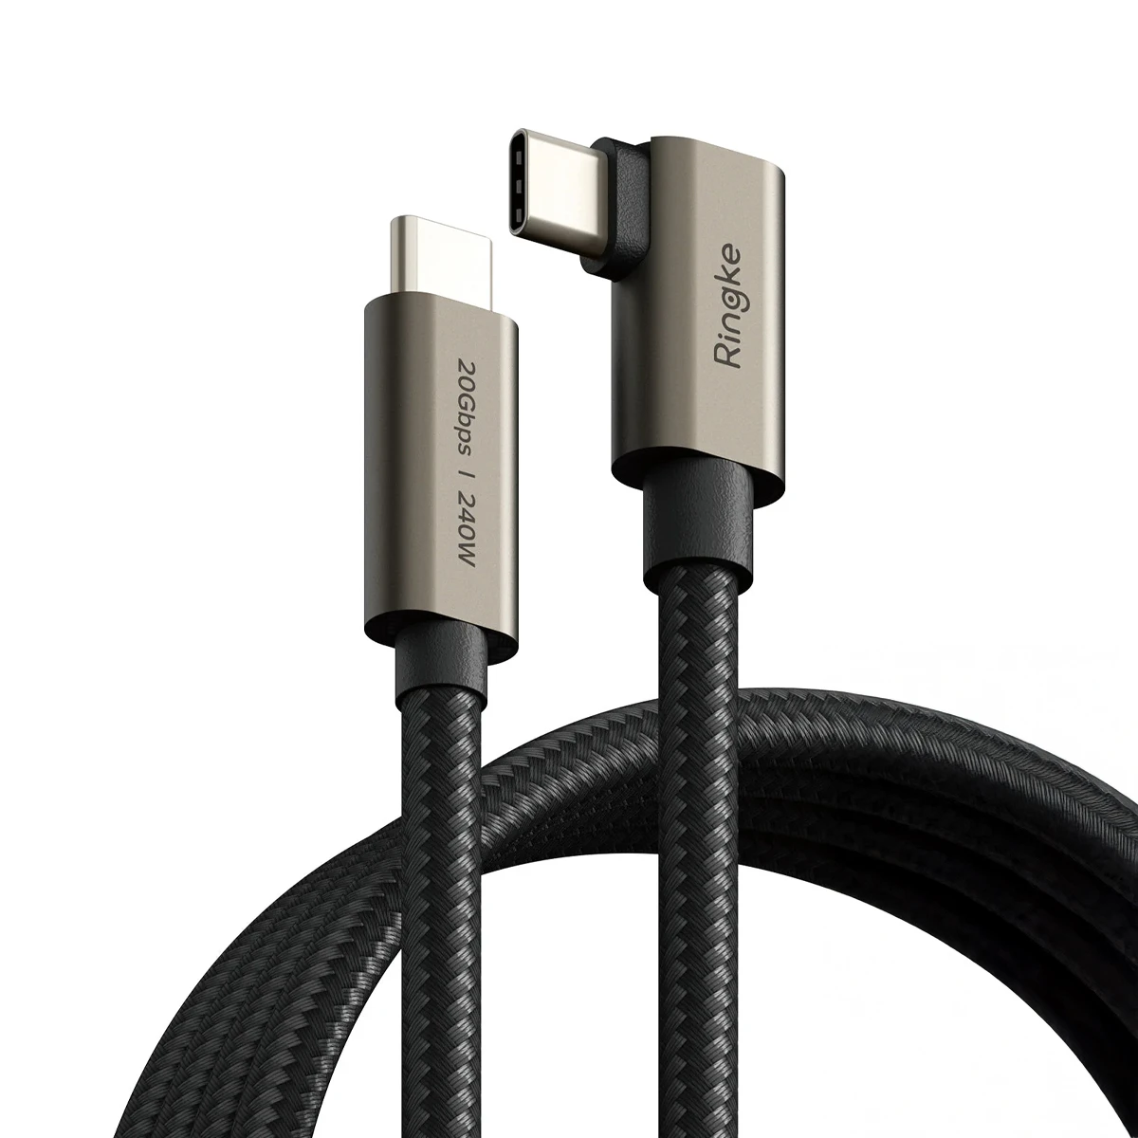  Cable USB-C a USB-C compatible con Thunderbolt 3, potencia de carga de hasta 240 W, color negro o similar
2 | 1 | Magic Keyboard con Touch ID y teclado numérico para modelos Mac con chip Apple, distribución en español (América Latina), teclas blancas o similar  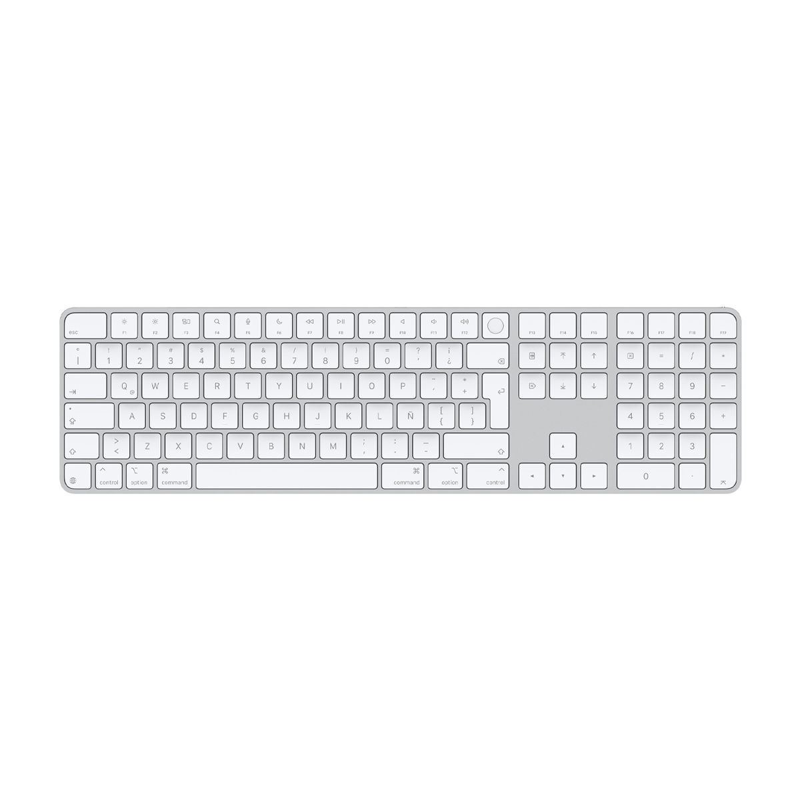
3 | 1 | 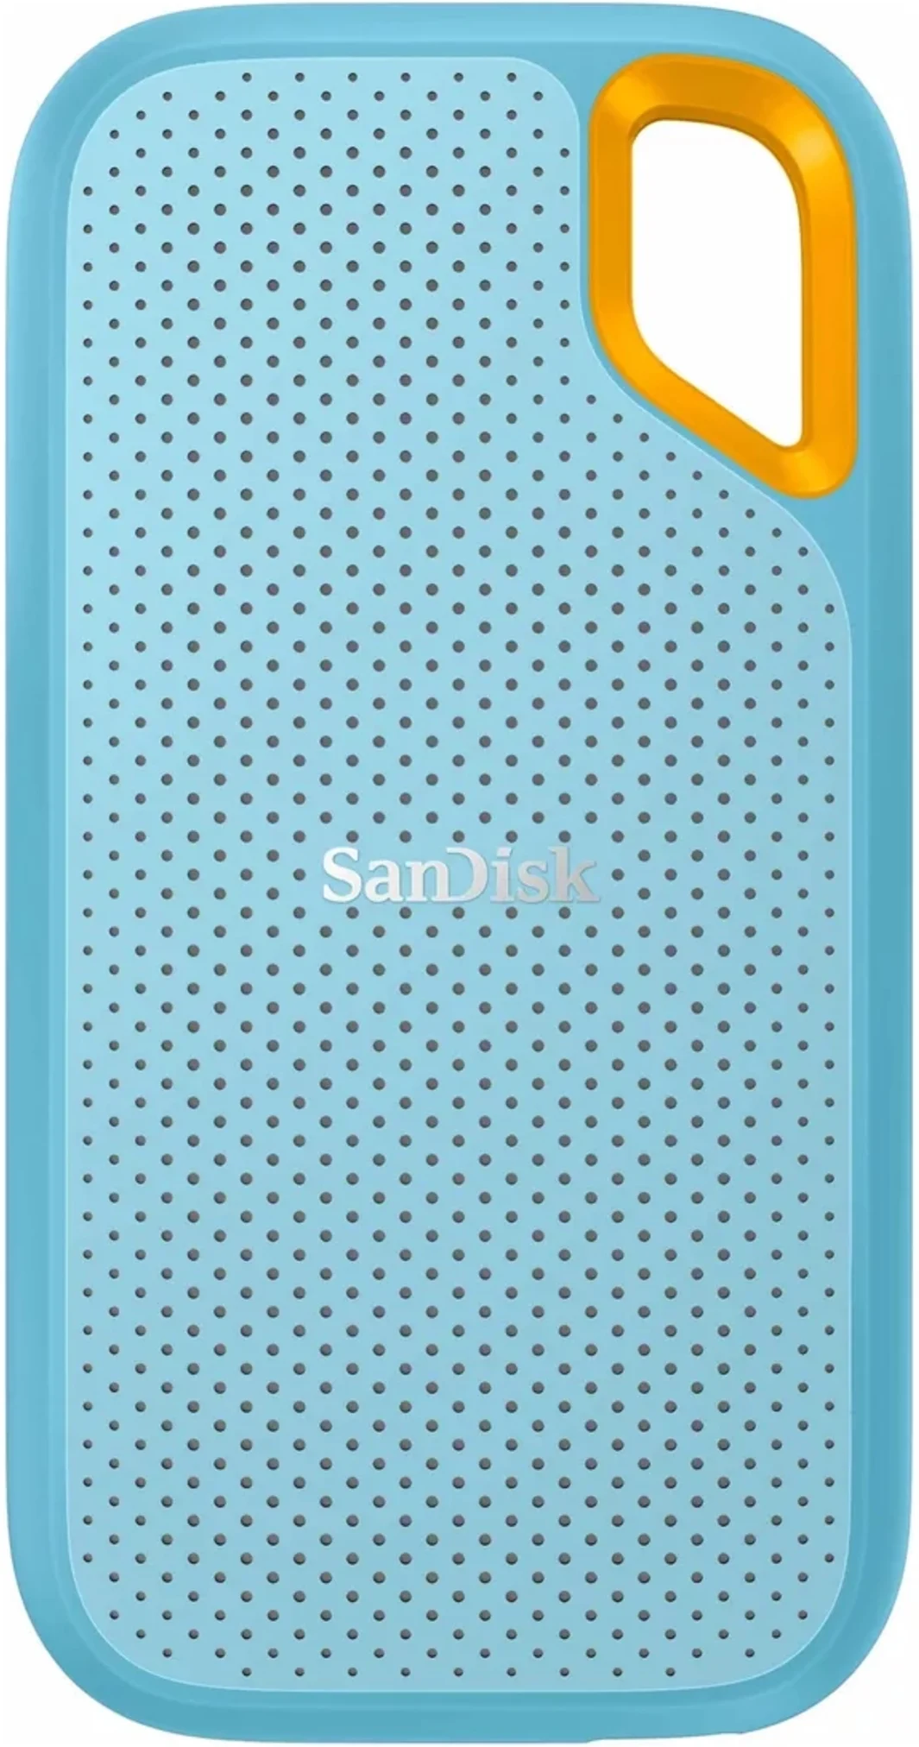  Unidad de estado sólido (SSD) externa de 1 TB, conexión USB-C, compatible con Windows y macOS, o similar.
4 | 1 | Estación de acoplamiento (dock) para Mac mini M4/M4 Pro, tipo base, con al menos 11 puertos de expansión, ranura para unidad SSD M.2 NVMe, conexión USB-C, compatible con Mac mini M4/M4 Pro, o similar.  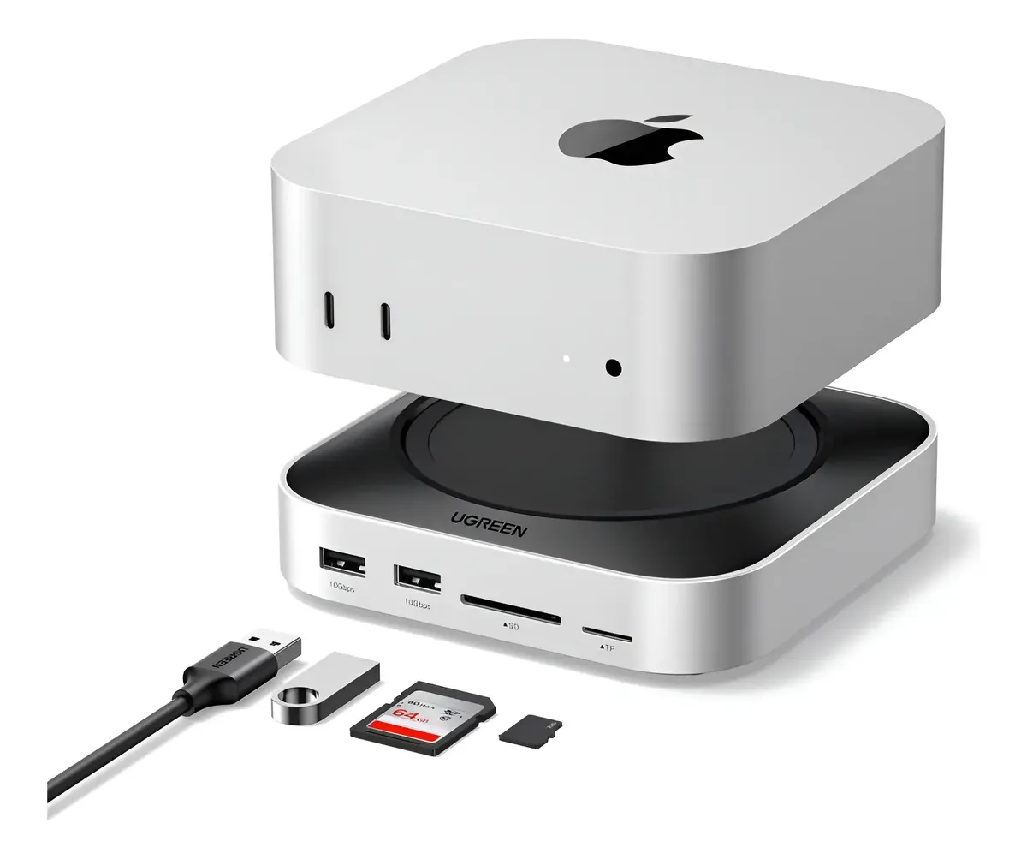
- Alameda 611, Rancagua, Sexta región
Solo se recibirán cotizaciones con fotografía del producto a ofertar y debe incluir el valor del despacho.
Es posible ofertar productos equivalentes, mención a marcas es netamente referencial. De igual forma, productos ofertados deben ser compatibles.

Presupuesto: $624.750.- IVA incluido.
Considerar despacho.

Plazo de entrega  Se refiere al plazo de ejecución o entrega una vez aceptada la orden de compra. | 5 días

